Revue des écritures
Cet écran permet de sélectionner une série d'écriture, selon un certain nombre de critères. Il est alors beaucoup plus facile de vérifier la cohérence des écritures affichées.

Utilisation de l'écran
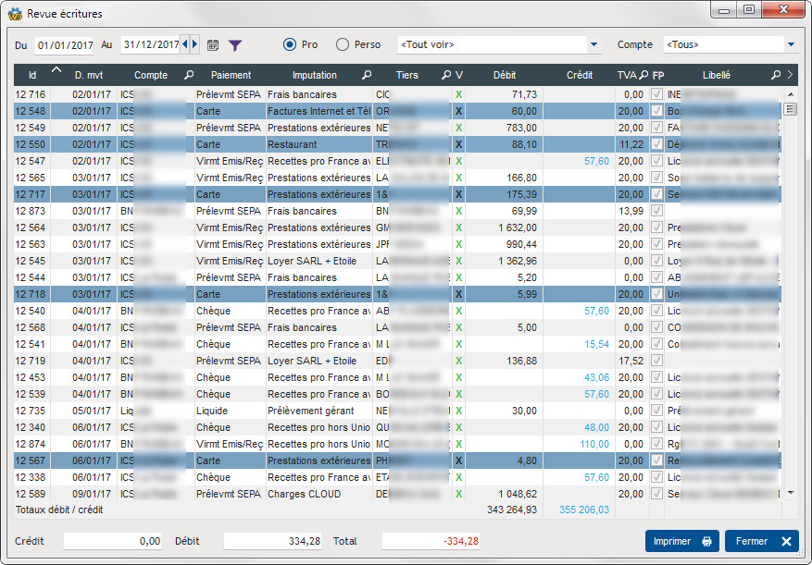
En haut de l'écran, les zones de contrôle vous permettent d'afficher la sélection d'écritures que vous voulez contrôler.
Vous pouvez sélectionner plusieurs lignes sur l'écran : le bas d'écran affiche alors la totalisation des lignes sélectionnées. C'est pratique pour totaliser rapidement un certain nombre d'écritures).
Le clic droit sur la table permet :
- d'afficher les écritures sur des critères de sélection complémentaires
- de modifier les écritures pour toute les lignes affichées
- de modifier les écritures pour toutes les lignes sélectionnées.
L'option “Groupage” du clic droit permet de grouper un ensemble d'écritures en une seule. Par exemple, si vous avez réglé une facture en trois fois, cela vous permet de totaliser les trois écritures, et de vérifier que la somme est bien la bonne. Cela produit une écriture “virtuelle”, c'est à dire que c'est juste une commodité d'affichage, le fichier original des écritures n'est pas modifié.


Autres articles “Compta”
Arrêtés de TVA
Balance
Balance tiers
Calcul de la TVA
Certification des logiciels de caisse - Art 286 / Norme NF525
Clôture comptable / Exercices comptables
Codes journaux
Comptabilité avec Gestan : les grands principes
Comptabilité en partie double pour les Nuls
Compte de résultat
Comptes banque ou de caisse
Ecritures comptables
Encours
Export CFONB
Export SEPA
Export XIMPORT des données comptables
Grand Livre
Grand livre et Balance par société *
Grand livre, Balance, Compte de résultat
Immobilisations
Imputations comptables
Journaux comptables
Lettrage
Liaisons comptables
Liaisons en masse : écritures
Micro-Entreprise / Auto-Entreprise
OD (opérations diverses)
Options des documents comptables
Ordre des affectations comptables
Paramétrage comptabilité
Pièces sans imputation
Plan comptable
Pointage des justificatifs pour la TVA
Produits et Charges
Relevés de compte bancaire
Remise de chèques
Revue des écritures
Soldes de gestion
Taux de TVA
Ticket Z
Trésorerie
Ventilation des écritures
Ventilation détaillée par taux de taxe
Versements

